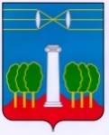

СОВЕТ ДЕПУТАТОВ
ГОРОДСКОГО ОКРУГА КРАСНОГОРСК
МОСКОВСКОЙ ОБЛАСТИ

Р Е Ш Е Н И Е

от 27.11.2025 № 424/31

Об установлении мемориальной доски
Благову Дмитрию Юрьевичу

Руководствуясь Федеральным законом от 06.10.2003 № 131-ФЗ «Об общих принципах организации местного самоуправления в Российской Федерации», Уставом городского округа Красногорск Московской области, решением Совета депутатов городского округа Красногорск Московской области от 27.04.2017 № 124/8 «Об утверждении положения «О порядке установки монументов (памятников) и памятных знаков на территории городского округа Красногорск Московской области», Совет депутатов РЕШИЛ:
1. Установить мемориальную доску на фасаде жилого дома, расположенного по адресу: Московская область, г.о. Красногорск, г. Красногорск, мкр. Опалиха, ул. Благовещенская, д. 12, в честь участника специальной военной операции гвардии рядового Благова Дмитрия Юрьевича, награжденного орденом Мужества посмертно.
2. Утвердить эскиз мемориальной доски Благову Дмитрию Юрьевичу (приложение).
3. Настоящее решение вступает в силу после официального обнародования.
4. Разместить настоящее решение в сетевом издании «Интернет-портал городского округа Красногорск Московской области» по адресу: https://krasnogorsk-adm.ru/.

Глава  городского округа Красногорск | Председатель  Совета депутатов
Д.В. Волков ___________________ | С.В.Трифонов ___________________
Разослать: в дело, главе, прокуратуру

Приложение
к решению Совета депутатов
от 27.11.2025 №424/31

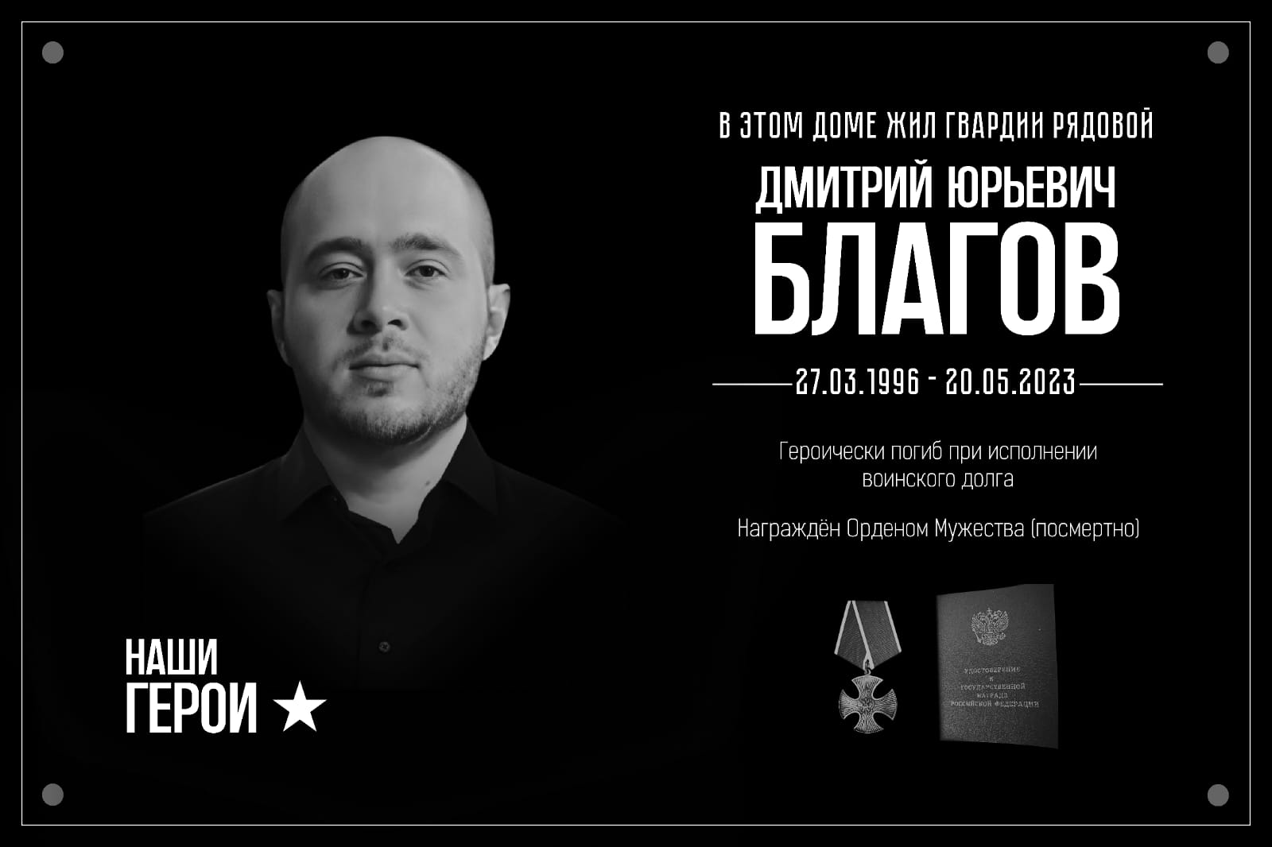

Глава
городского округа Красногорск Д.В. Волков
«___» ___________ 2025 г.

